**Kolejny sondaż, w którym PiS przegrywa z kretesem. Tym razem chodzi o ludzi, o których partia miała szczególnie dbać**

[PODZIEL SIĘ**[149]**](http://natemat.pl/235517,kto-dba-o-rolnikow-nowy-sondaz-pis-przegrywa-z-psl)[TWEETNIJ](http://twitter.com/intent/tweet?source=webclient&text=Kolejny%20sonda%C5%BC%2C%20w%20kt%C3%B3rym%20PiS%20przegrywa%20z%20kretesem.%20Tym%20razem%20chodzi%20o%20ludzi%2C%20o%20kt%C3%B3rych%20partia%20mia%C5%82a%20szczeg%C3%B3lnie%20dba%C4%87&url=http%3A%2F%2Fnatemat.pl%2F235517%2Ckto-dba-o-rolnikow-nowy-sondaz-pis-przegrywa-z-psl)[💬SKOMENTUJ**[7]**](http://natemat.pl/235517,kto-dba-o-rolnikow-nowy-sondaz-pis-przegrywa-z-psl#comments-235517)

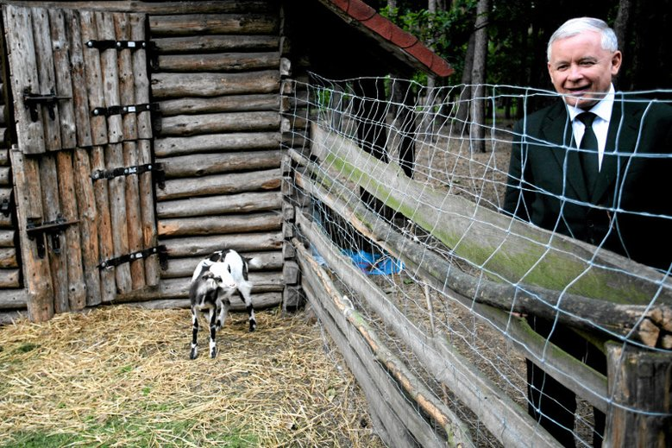

Rolnicy nie są zadowoleni z poczynań PiS-u – tak wynika z nowego sondażu IBRIS. • Fot. Sławomir Kamiński/Agencja Gazeta

**P**rawo i Sprawiedliwość już od dawna ma chęć na przyciągnięcie większej ilości wiejskiego elektoratu. Ma to być sposób na całkowite wyeliminowanie PSL-u z Sejmu oraz przejęcie samorządów. Jednak jak pokazuje najnowszy sondaż pracowni IBRIS, daleka ku temu droga.

Z sondażu przeprowadzonym przez Instytut Badań Rynkowych i Społecznych dla "Super Expressu" wynika, że według rolników **Prawo i Sprawiedliwość** wcale nie jest najlepszą partią. Na pytanie o to, która partia najlepiej reprezentuje **interesy rolników**, PiS wskazało 27,6 proc. respondentów. Jednak to daje partii rządzącej drugie miejsce. Pierwsze nadal jest **PSL**, które według 36,7 proc. respondentów najlepiej reprezentuje interesy rolników. Jak widać, plany "przejęcia" wsi przez obecnie rządzącą partię nie będą tak łatwe do zrealizowania.  
  
Pytanie zadano przy okazji innej sprawy. IBRIS zapytał o zakaz hodowli zwierząt futerkowych, który ma zostać wprowadzony, a który jest w dodatku [popierany przez samego Jarosława Kaczyńskiego](http://natemat.pl/223163,kaczynski-rozwscieczyl-prawicowego-dziennikarza-powod-powiela-narracje-skrajnego-lewactwa). Aż 53,4 proc. badanych sprzeciwia się takiemu zakazowi. Innego zdania jest 33,3 proc. pytanych.  
  
*źródło:*[*se.pl*](http://www.se.pl/wiadomosci/polityka/sondaz-czy-rzad-powinien-wprowadzic-zakaz-hodowli-zwierzat-futerkowych_1049343.html)

POLUB NAS NA FACEBOOKU